**Practica: Packet Tracer 7.1.8 Configuración de DHCP Mediante IP Easy**

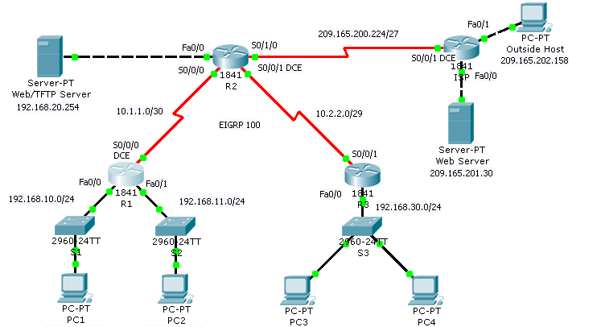

**Paso 1. Configurar las direcciones excluidas para R1 y R3.**

Defina un conjunto de direcciones que se reserven para hosts y requieran direcciones estáticas, tales como servidores, Routers e impresoras. Estas direcciones no se incluyen en el conjunto de direcciones disponibles para asignar a clientes de DHCP. Para R1 y R3, excluya las primeras nueve direcciones del pool de DHCP.

* *R1(config)#ip dhcp excluded-address 192.168.10.1 192.168.1.9*
* *R3(config)#ip dhcp excluded-address 192.168.30.1 192.168.30.9*

**Paso 2. Configurar el conjunto de direcciones para R1.**

Defina el conjunto de direcciones desde las que DHCP asigna direcciones a los clientes DHCP en la LAN de R1. Las direcciones disponibles son todas las direcciones en la red 192.168.10.0, excepto las que se excluyen en el Paso 1.

En R1, asigne al conjunto de direcciones el nombre R1LAN. Especifique el conjunto de direcciones, la gateway predeterminada y el servidor DNS que se asignan a cada dispositivo cliente que solicita el servicio DHCP.

* *R1(config)#ip dhcp pool R1LAN*
* *R1(dhcp-config)#network 192.168.10.0 255.255.255.0*
* *R1(dhcp-config)#default-router 192.168.10.1*
* *R1(dhcp-config)#dns-server 192.168.20.254*

**Paso 3. Configurar el conjunto de direcciones para R3.**

En R3, asigne al conjunto de direcciones el nombre R3LAN. Especifique el conjunto de direcciones, la gateway predeterminada y el servidor DNS que se asignan a cada dispositivo cliente que solicita el servicio DHCP.

* *R3(config)#ip dhcp pool R3LAN*
* *R3(dhcp-config)#network 192.168.30.0 255.255.255.0*
* *R3(dhcp-config)#default-router 192.168.30.1*
* *R3(dhcp-config)#dns-server 192.168.20.254*

**Paso 4: Probar la conectividad de la PC a los nombres de dominio**

**Paso 5: Verificar que la PC1 pueda conectarse a los servidores mediante el nombre de dominio**.

En la PC1, abra el explorador Web e ingrese www.cisco.comen la barra de direcciones. Deberá aparecer la página Web.

**Paso 6. Verificar que la PC3 pueda conectarse a los servidores mediante el nombre de dominio.**

En la PC3, abra el explorador Web e ingresewww.publicsite.com en la barra de direcciones. Deberá aparecer la página Web.

**Conclusiones**

Se puede concluir esta con la facilidad que nos dan los Routers administrativos pues en ocasiones podemos configurar un Servidor DHCP sin necesidad de montar un Servidor Físico pues el Router nos permite asignar IPs dinámicamente.